Муниципальное бюджетное учреждение культуры
«Монастырщинский районный культурно-досуговый центр».

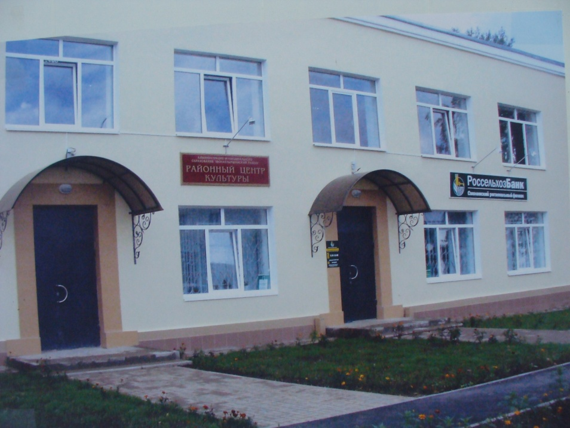

Образован: 1 января 2007 года.
Включает: 26 сельских филиалов из них - 16 сельских Домов культуры, 10 сельских клубов и районный историко-краеведческий музей.

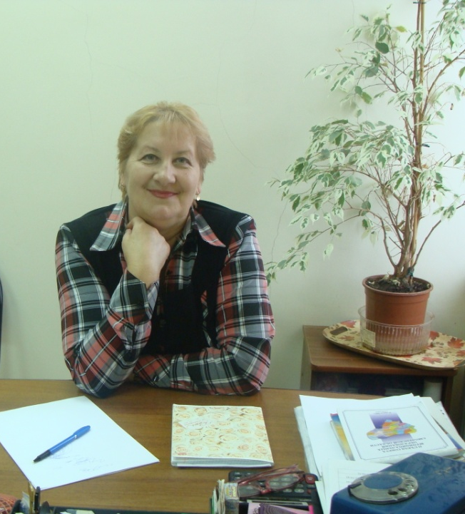 Директор: Маркина Зоя Николаевна.

Приоритетными направлениями в работе сельских филиалов МБУК «Монастырщинский РКДЦ», являются:
- возрождение и сохранение нематериального культурного наследия сельских территорий Монастырщинского района ;
- изучение и развитие традиционной народной культуры: фольклора, календарно – обрядовых праздников, обычаев и обрядов;
- предоставление культурно-досуговых услуг населению;
- активизация работы клубных формирований различных жанров художественной самодеятельности и ДПИ;
- проведение культурно - массовых мероприятий, в том числе креативных форм клубной работы;
- организационно-методическое и информационное обеспечение деятельности сельских филиалов.

КУЛЬТУРА И ДОСУГ
30 ноября 2012 года состоялся отчётный концерт, подтверждения звания
«Народный» коллектива хора русской песни Новомихайловского сельского Дома культуры.
На суд зрителей и комиссии была представлена большая содержательная концертная программа, интересное художественное и режиссерское решение.

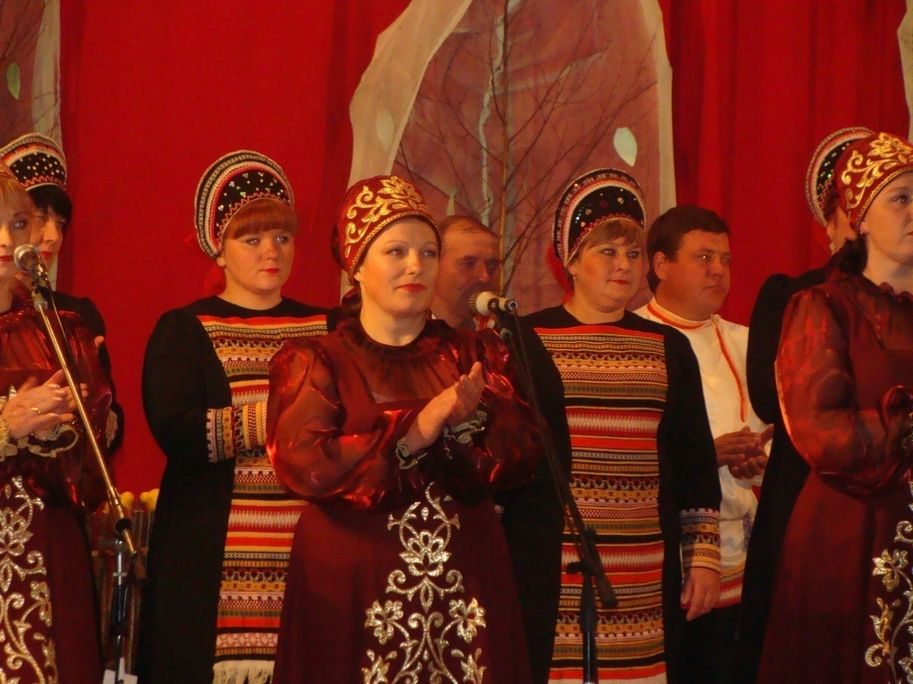

Руководит хором Исаенкова Марина Александровна, она имеет средне-специальное образование и стаж работы в данном коллективе 19 лет.
В репертуаре хора различные русские народные песни : «Ой, сад во дворе», «На горе, горе», «А, как наши вот, крестьяне», «Эй, пой девка, стой»,
«А все кумушки домой», и др. А также обрядовые песни Смоленской области.
За период творческой деятельности коллектив постоянно повышает художественный уровень репертуара, совершенствует исполнительское мастерство.
Народный хор добивается заметных успехов, принимает участие в фестивалях, смотрах, праздниках, ярмарках, не только в районе, области, но и за их пределами.
Из года в год «народный» коллектив занимает призовые места в смотрах района. Награждён дипломами, грамотами, благодарственными письмами.
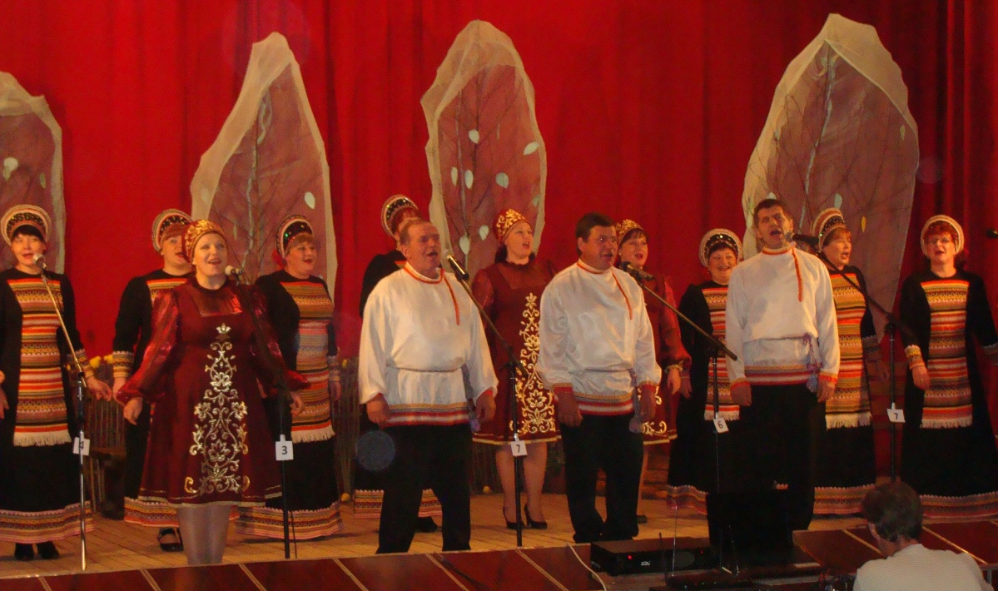

В рамках социокультурного проекта «Живи мой край, моя глубинка», который предполагает осуществление деятельности по изучению и популяризации нематериального культурного наследия сельских территорий, проводились музыкально-театральные посиделки «Раз осеннею порой…», с целью сохранения, возрождения традиционной народной культуры Монастырщинского района.
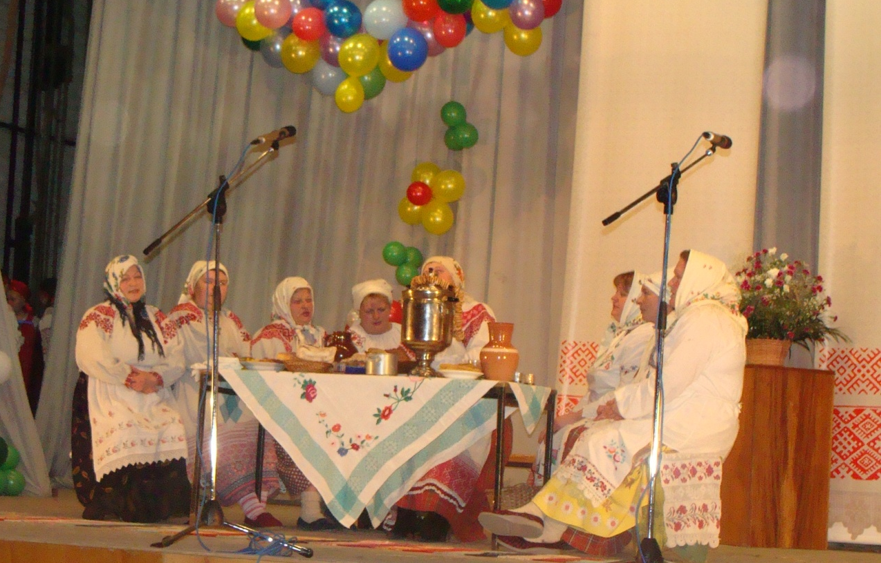

В посиделках принимали участие сельские филиалы МБУК «Монастырщинский РКДЦ». Программы основывались на музыкально-театральном материале с использованием фольклора своей местности (песни, танцы, обычаи, устное народное творчество и др.), использовались русские старинные костюмы, утварь, предметы обихода и т.п.

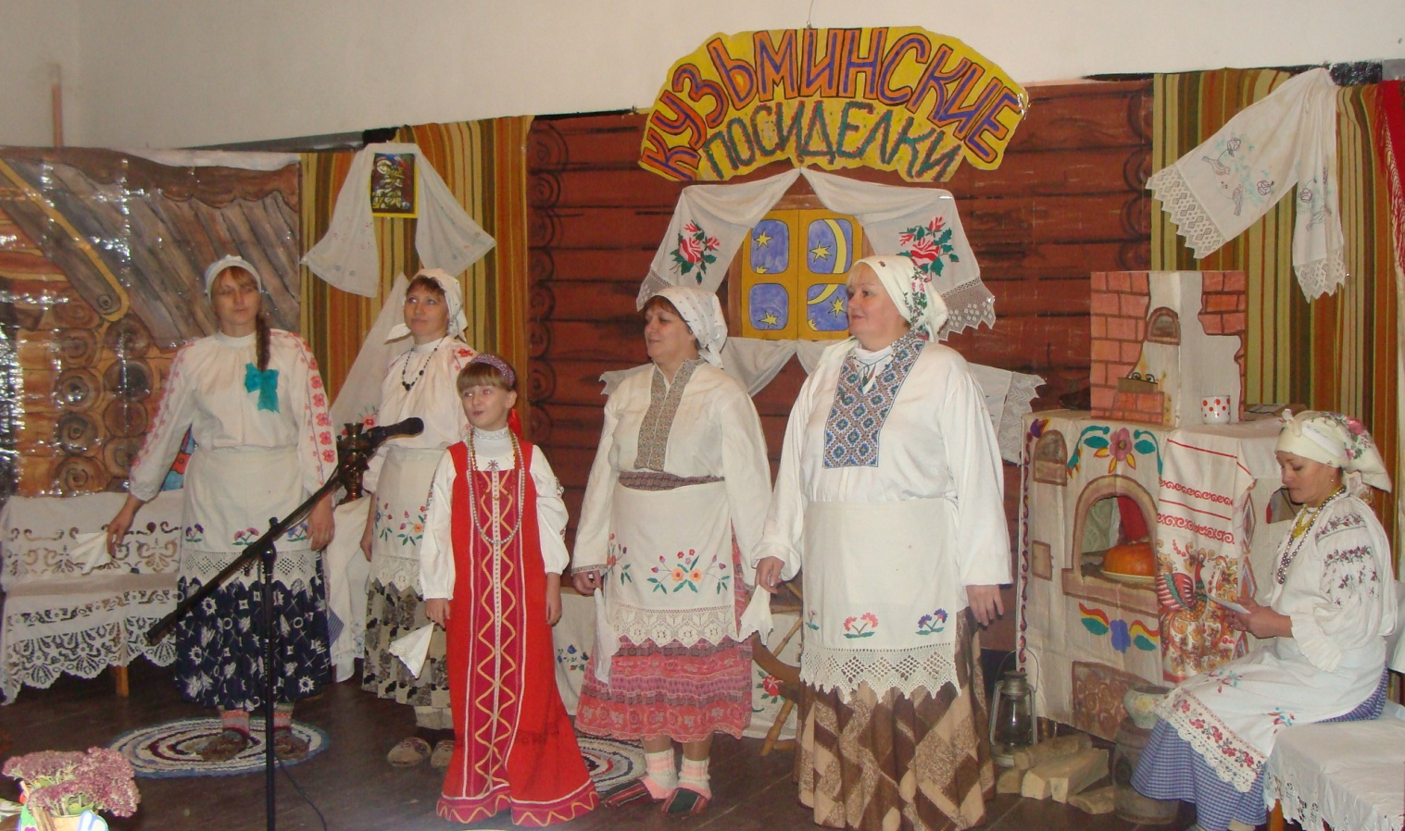
«Таланты и поклонники»

Под таким названием в выставочном зале МБУК «Монастырщинский РКДЦ» экспонируется цикл выставок самодеятельных художников и мастеров декоративно-прикладного искусства Монастырщинского района.  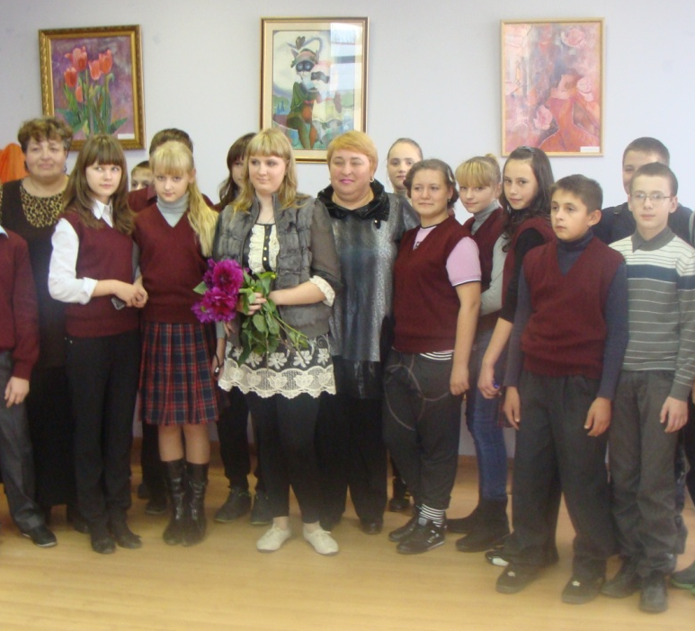  В октябре выставила свои художественные работы Мария Зуевич.  В ноябре 2012года экспонируется работы Царева Станислава.  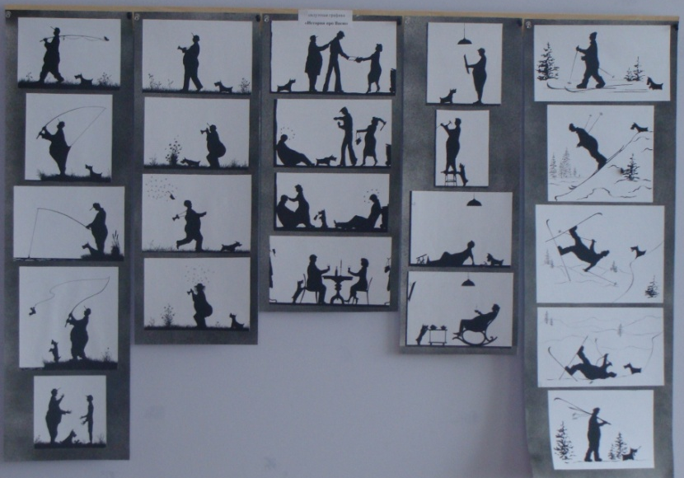  Силуэтная графика «История про Васю» | 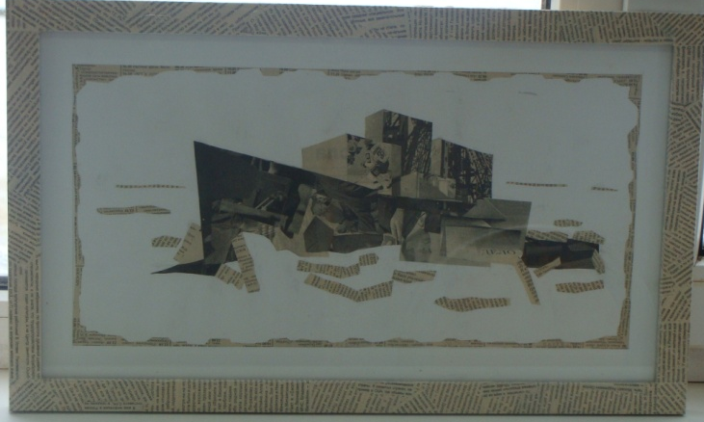  Коллаж «Ледокол»  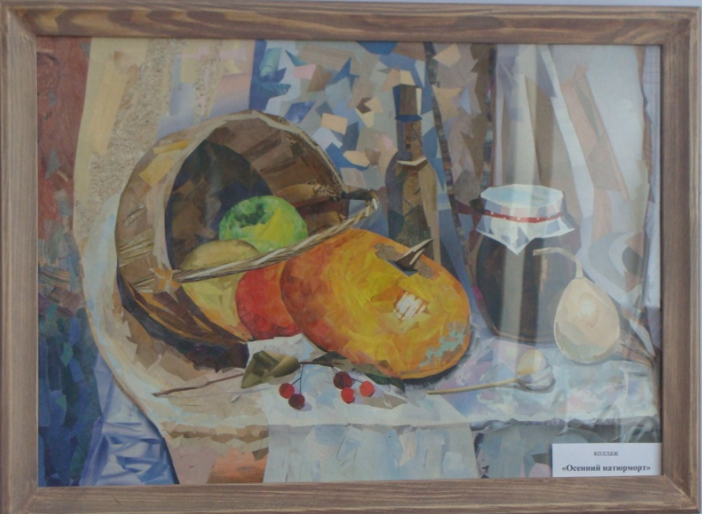  Коллаж «Осенний натюрморт»  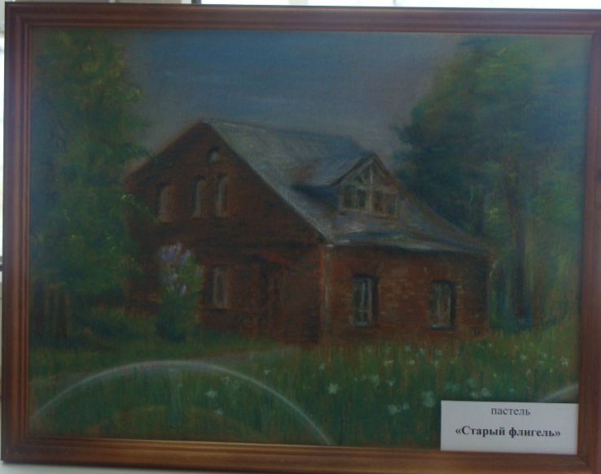  Пастель «Старый флигель»

